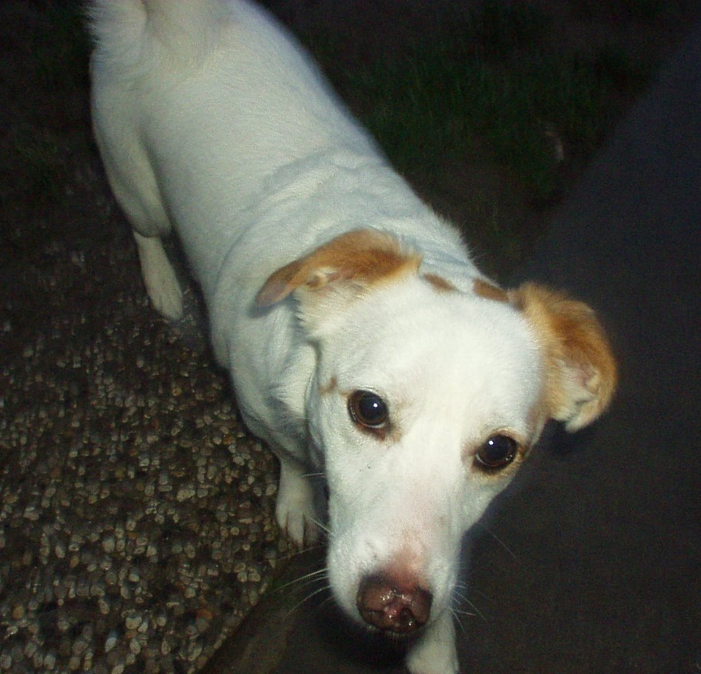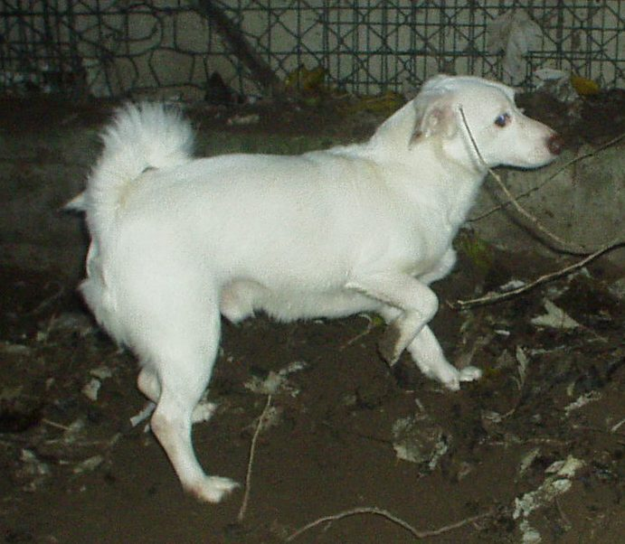
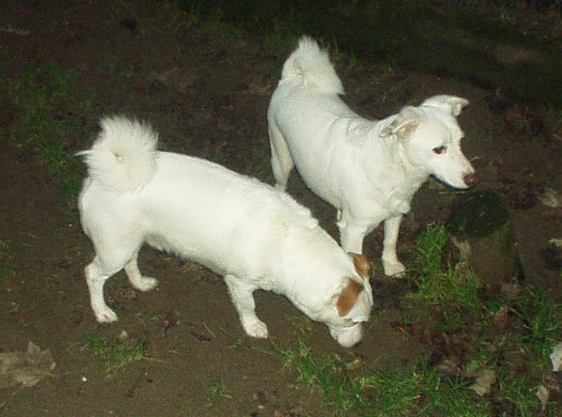

NEVICCHIO E FULMINE, ATTENTI A QUEI DUE!

Cagnolini giovanissimi (nati il 15 agosto 2010), taglia mignon, dal pelo candido ad eccezione delle macchiette arancio di Fulmine, come tutti i piccoletti si danno una grande importanze e strepitano e corrono dentro il box.
Una volta liberi, si limitano a correre felici e ad annusare qualsiasi cosa… Con un periodo di affiancamento, diventeranno simpatici e fedeli compagni di vita!

Canile di Ravenna 0544 453095

